Відокремлений структурний підрозділ

«Фаховий коледж інформаційних технологій»

Національного університету «Львівська політехніка»

**

Лабораторна робота №9

З дисципліни «Організація баз даних»

Тема: Побудова запитів з використанням функцій порівняння по шаблонах

Виконала:

Студентка групи КН-31

Раделіцька Софія Іванівна

Перевірив:

викладач

Остап Іванишин

Львів 2024

Мета: Навчитися конструювати запити на мові SQL для порівняння символьних рядків з шаблонами. Вміти застосовувати функції LIKE, NOT LIKE, RLIKE та NOT RLIKE. Навчитися використовувати розширені регулярні вирази в шаблонах.

**ПИТАННЯ ВХІДНОГО КОНТРОЛЮ**

1. ‘.’; ‘[…]’; ‘x*’; ‘^x’; ‘x$’; ‘x’; x{n};
2. Будь-яким.
3. Like, Binary, X Regexp XX.
4. NOT (Х LIKE pat [ESCAPE ‘escape-char’]).
5. Будь-яка літера та цифра.

**ХІД РОБОТИ**

Варіант 23(7)

Змінюю таблицю «Група» додаючи потрібні атрибути.

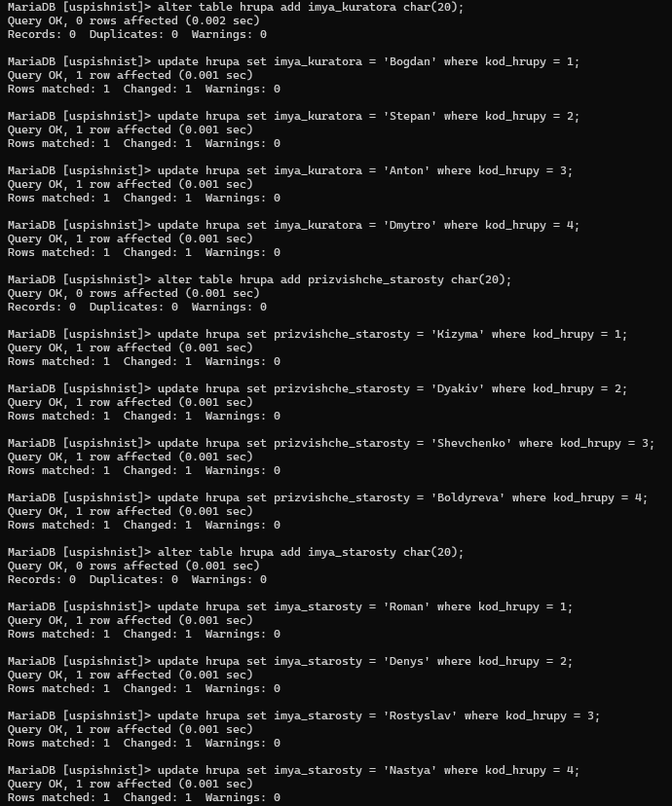

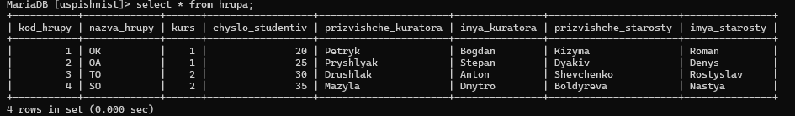

Створюю запити на вибірку потрібних записів.

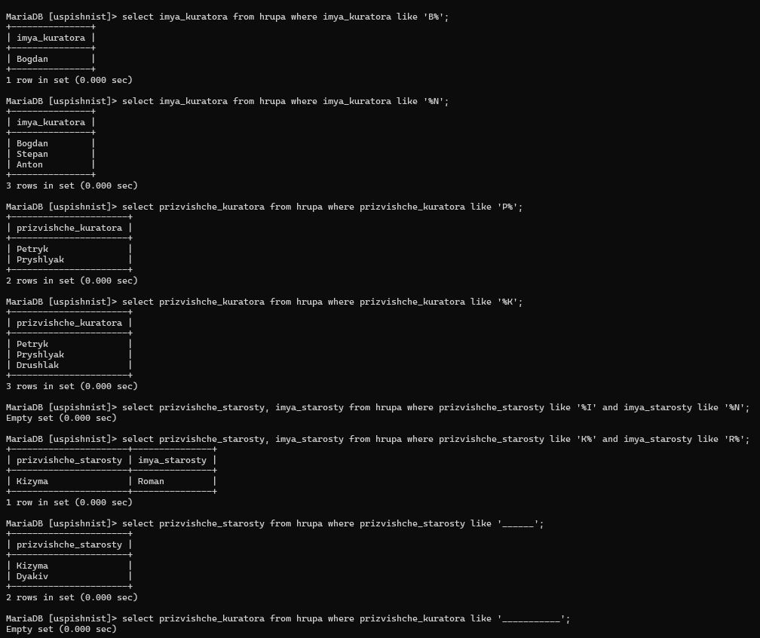

**ПИТАННЯ ВИХІДНОГО КОНТРОЛЮ**

1. ‘x%’
2. ‘x$’
3. x{n}
4. Будь-яка цифра.
5. %

**ВИСНОВОК**

Під час лабораторної роботи я навчилася конструювати запити на мові SQL для порівняння символьних рядків з шаблонами. Вміти застосовувати функції LIKE, NOT LIKE, RLIKE та NOT RLIKE. Навчитися використовувати розширені регулярні вирази в шаблонах.